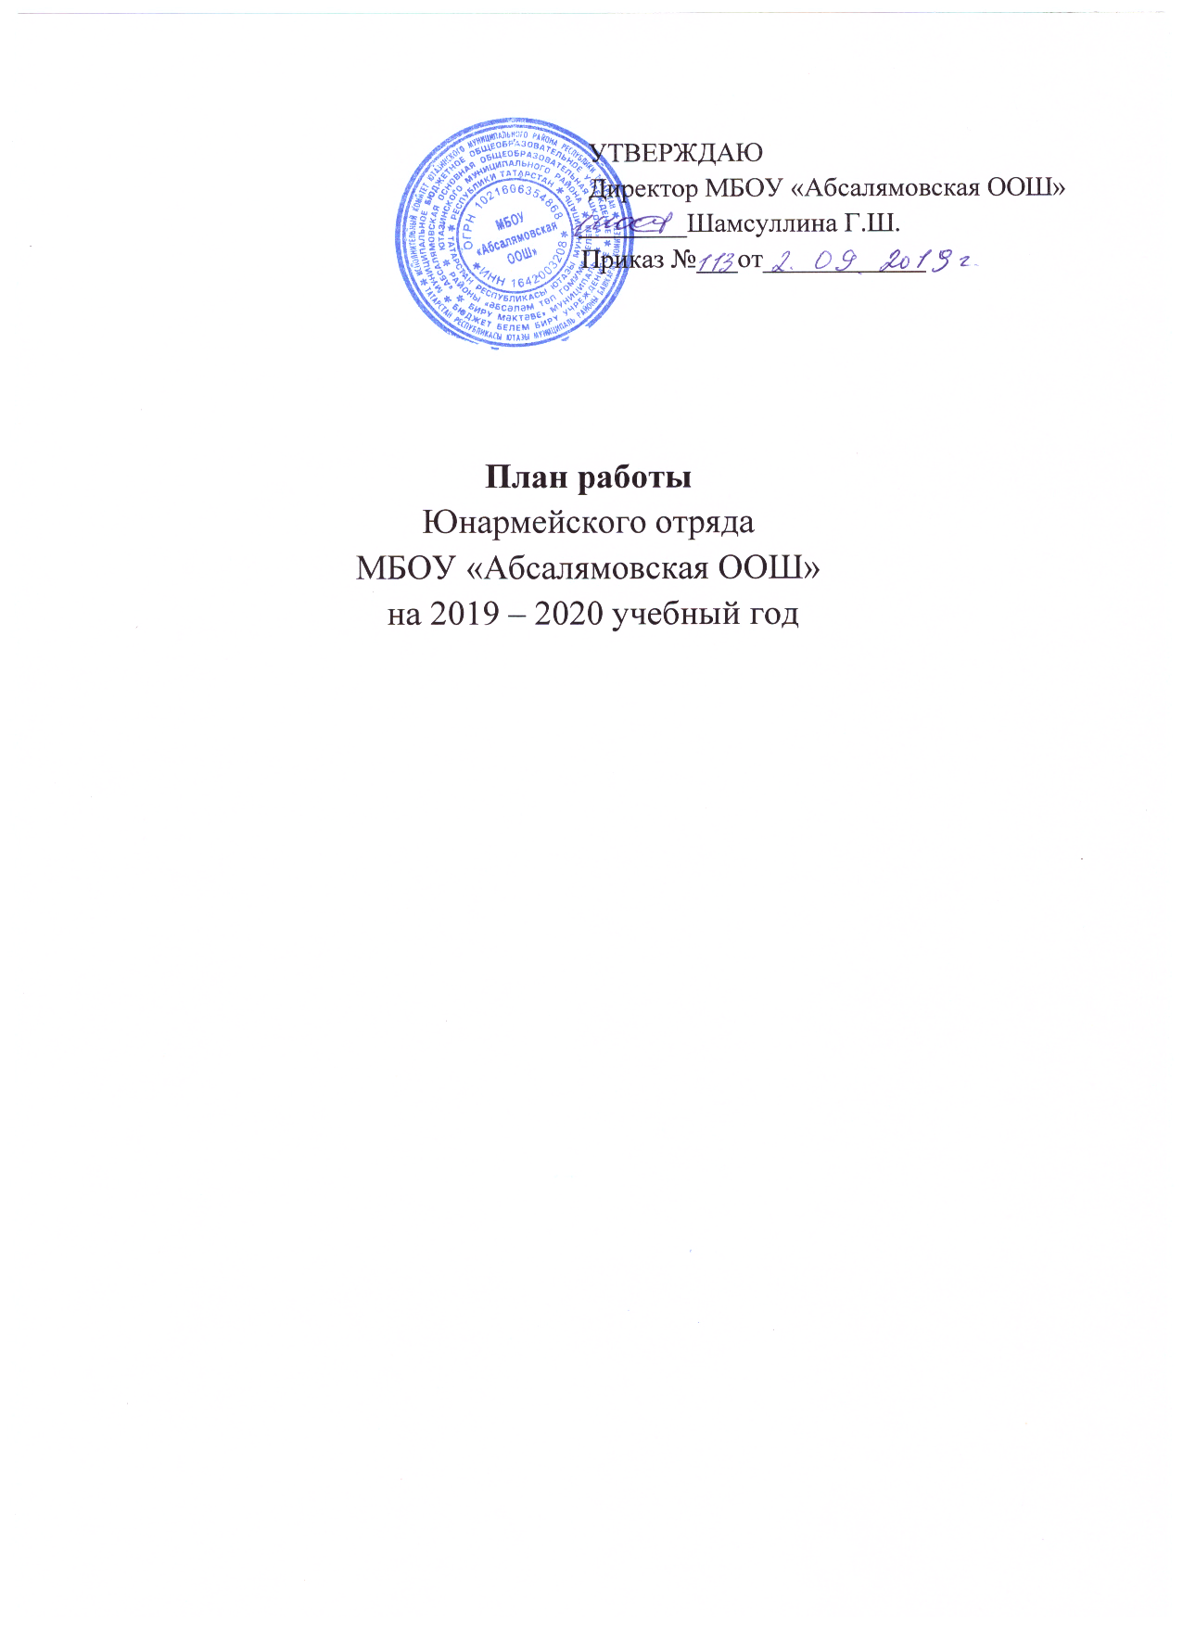

Цель: развитие у учащихся чувства гражданственности, патриотизма, как важнейших духовно-нравственных и социальных ценностей, формирование у них профессионально значимых качеств, умений и готовности к их активному проявлению в различных сферах жизни общества, особенно в процессе военной и других, связанных с ней, видов государственной службы, верности конституционному и воинскому долгу в условиях мирного и военного времени, высокой ответственности и дисциплинированности.
Задачи:
1. Воспитание долга перед Родиной, отстаивание её чести и достоинства, свободы и независимости, защита Отечества.
2. Допризывная подготовка молодежи к дальнейшему прохождению воинской службы в рядах Российской армии.
3. Повышение престижа военной службы.
4. Пропаганда здорового образа жизни, популяризация прикладных видов спорта.
Направления работы:
Духовно-нравственное – осознание личностью высших ценностей, идеалов и ориентиров, социально-значимых процессов и явлений реальной жизни, способность руководствоваться ими в практической деятельности и поведении. Оно включает: развитие высокой культура и образованности. Осознание идеи, во имя которой проявляется готовность к достойному служению Отечеству, формирование высоконравственных норм поведения, качеств воинской чести, ответственности и коллективизма.
Историческое – познание наших корней, осознание неповторимости Отечества, его судьбы, неразрывности с ней, гордости за сопричастность к деяниям предков и современников. Оно включает: изучение военной истории Отечества, малой родины, героического прошлого различных поколений, боровшихся за независимость и самостоятельность страны.
Политико-правовое – формирование глубокого понимания конституционного и воинского долга, осознание положений Военной присяги, воинских уставов, требований командиров, начальников, старших должностных лиц.
Патриотическое – воспитание важнейших духовно-нравственных и культурно-исторических ценностей, отражающих специфику формирования и развития нашего общества и государства, национального самосознания, образа жизни, миропонимания и судьбы россиян. Оно включает: беззаветную любовь и преданность своему отечеству, гордость за принадлежность к великому народу, к его свершениям, испытаниям и проблемам, почитание национальных святынь и символов, готовность к достойному и самоотверженному служению обществу и государству.
Профессионально-деятельное – формирование добросовестного и ответственного отношения к труду, связанному со служением Отечеству. Стремления к активному проявлению профессионально-трудовых качеств в интересах успешного выполнения служебных обязанностей и поставленных задач.
Психологическое социально-общественное – формирование у подрастающего поколения высокой психологической устойчивости, готовности к выполнению сложных и ответственных задач в любых условиях обстановки, способности преодолевать тяготы и лишения военной и других видов государственной службы, важнейших психологических качеств, необходимых для успешной жизни и деятельности в коллективе подразделения, части.
Ожидаемые конечные результаты:
1. Формирование гражданско-патриотического сознания молодежи.
2. Желание служить в Вооруженных Силах Российской Федерации.
3. Проявление гражданских чувств.
4. Уважительное отношение к старшему поколению, историческому прошлому Родины, обычаям и традициям.

№ п/п | Мероприятие | Сроки
1. | Формирование отряда юнармейцев. | Сентябрь
2. | День знаний. Единый день безопасности. | Сентябрь
3. | Планирование работы на 2019 – 2020 учебный год. | Сентябрь
4. | Проведение уроков памяти и ознаменования 75-летия Победы в Великой Отечественной войне 1941 – 1945 годов.
5. | День народного единства. | Ноябрь
6. | Проведение викторины, посвященной Дню героя Отечества дл 7 – 8 классов. | Ноябрь
7. | Планирование работы к 75 - летию Великой Победы! | Декабрь
8. | День героев Отечества. День памяти Неизвестного солдата. Календарь Победы! | Декабрь
9. | Календарь Воинской славы России. День полного освобождения Ленинграда от фашисткой блокады .Сталинградская битва. | Январь
10. | День защитника Отечества. | Февраль
11. | День памяти воинов-интернационалистов (15.02.1989 - последняя колонна советских войск покинула территорию Афганистана). Урок мужества. | Февраль
12. | Акция «Ветеран живёт рядом». | Март
13. | Всемирному Дню здоровья (9 апреля) посвящается: антинаркотическая программа «Будущее начинается сегодня». Участие во Всероссийской акции «Георгиевская ленточка». | Апрель
14. | Акция «Встречи с ветеранами Великой Отечественной войны, тружениками тыла» по фотографиям из семейного альбома (семейный архив) | Апрель
15. | Конкурсы чтецов и рисунков «Ради жизни на Земле» среди учащихся 5 – 8 классов. Конкурс рисунков «Салют Победы!», посвященный 75 – летию Победы (среди 1 – 5 классов) | Февраль, май
16. | Участие в торжественном шествии, посвящённому празднику Победы. Участие в спортивных соревнованиях, посвященных 75 – летию Победы (легкая атлетика). | Май
17. | Участие в акции «Бессмертный полк». | Май
18. | Тематические беседы, посвященные Дням воинской славы России. | в течение года

